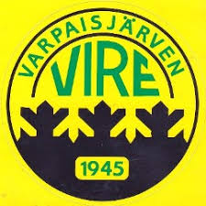
Varpaisjärven Vireen
yleisurheiluharjoitukset
kaudella 2022-2023
Vk 40 alkaen

Missä? Varpaisjärven liikuntahalli
Milloin ja kenelle?
Maanantaisin klo 18-19.30 7-10v
Ohjaajina Aarni, Helmi, Elina
Keskiviikkoisin klo 18-19.30 4-6v
Ohjaajina Neea ja Riika
Torstaisin klo 17-18.30 11v-
vaihtuvina ohjaajina Liisa, Jaana, Arttu, Roosa
Lauantaisin klo 14-15.30 harjoitukset kaikille halukkaille erikseen ilmoitettuina aikoina.
Harjoituksiin ovat tervetulleita kaikki yleisurheilusta kiinnostuneet lapset ja nuoret. Yleisurheiluharkkoihin ei vaadita aiempaa kokemus- tai lajitaustaa. Ei erillistä ilmoittautumista!

Mitä tarvitset mukaan?
Normaali sisäliikuntavarustus, vesipullo, sisäpelikengät tai tossut (avojaloin harjoitteleminen onnistuu myös!)
+ iloinen, reipas mieli

